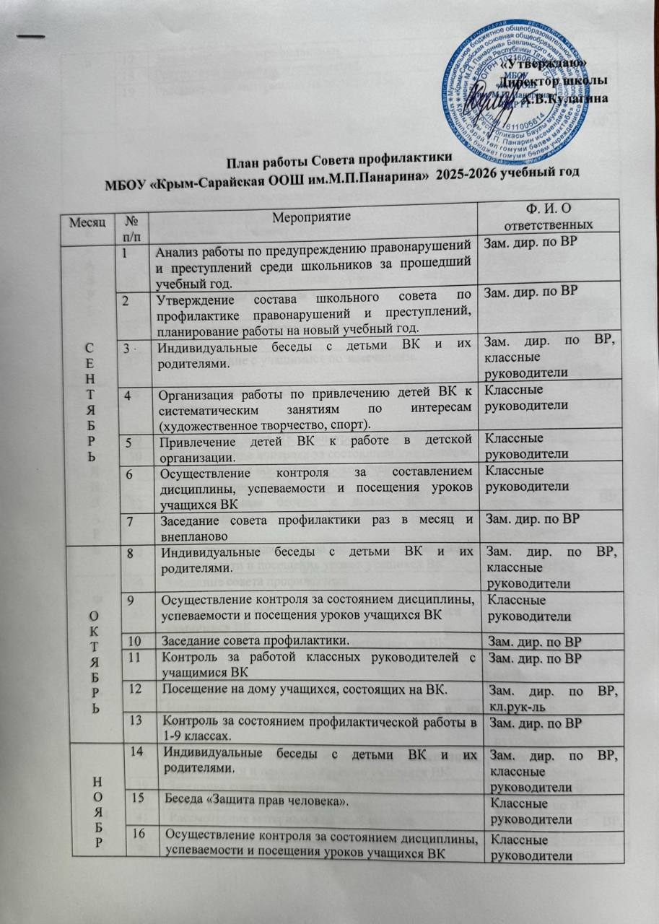

Ь
Ь | 17 | Заседание совета профилактики. | Зам. дир. по ВР
Ь | 18 | Результаты рейдовых мероприятий. | Зам. дир. по ВР
Ь | 19 | Рассмотрение материалов на нарушителей. | Зам. дир. по ВР, члены совета профилактики
Д  Е  К  А  Б  Р  Ь | 20 | Индивидуальные беседы с детьми ВК и их родителями. | Зам. дир. по ВР, классные руководители
Д  Е  К  А  Б  Р  Ь | 21 | Осуществление контроля за состоянием дисциплины, успеваемости и посещения уроков учащихся ВК | Классные руководители
Д  Е  К  А  Б  Р  Ь | 22 | Заседание совета профилактики. | Зам. дир. по ВР
Д  Е  К  А  Б  Р  Ь | 23 | Состояние профилактической работы в 1-9 классах. | Зам. дир. по ВР
Д  Е  К  А  Б  Р  Ь | 24 | Беседа «Ответственность по уголовному праву. Преступление ». | Классные руководители
Д  Е  К  А  Б  Р  Ь | 25 | Осуществление индивидуальной помощи неуспевающим по итогам четверти. | Классные руководители, учителя-предметики
Д  Е  К  А  Б  Р  Ь | 26 | Осуществление рейдовых мероприятий в СД К. | Зам. дир. по ВР, члены совета проф.
Д  Е  К  А  Б  Р  Ь | 27 | Собеседование с учащимися по замечаниям. | Зам. дир. по ВР, члены совета проф.
Я  Н  В  А  Р  Ь | 28 | Индивидуальные беседы с детьми ВК и их родителями. | Зам. дир. по ВР, классные руководители
Я  Н  В  А  Р  Ь | 29 | Привлечение детей ВК во внеурочную деятельность | Кл. рук-ли
Я  Н  В  А  Р  Ь | 30 | Осуществление контроля за состоянием дисциплины, успеваемости и посещения уроков учащихся ВК | Классные руководители
Я  Н  В  А  Р  Ь | 31 | Заседание совета профилактики | Зам. дир. по ВР
Я  Н  В  А  Р  Ь | 32 | Индивидуальные беседы с детьми ВК и их родителями. | Зам. дир. по ВР, классные руководители
Я  Н  В  А  Р  Ь | 33 | Осуществление контроля за состоянием дисциплины, успеваемости и посещения уроков учащихся ВК | Классные руководители
Ф  Е  В  Р  А  Л  Ь | 34 | Заседание совета профилактики | Зам. дир. по ВР
Ф  Е  В  Р  А  Л  Ь | 35 | Контроль за работой классных руководителей с учащимися ВК | Зам. дир. по ВР
Ф  Е  В  Р  А  Л  Ь | 36 | Посещение на дому учащихся, состоящих на ВК. | Зам. дир. по ВР, члены совета профилактики.
М  А  Р  Т | 37 | Индивидуальные беседы с детьми ВК и их родителями. | Зам. дир. по ВР, классные руководители
М  А  Р  Т | 38 | Осуществление контроля за состоянием дисциплины, успеваемости и посещения уроков учащихся ВК | Классные руководители
М  А  Р  Т | 39 | Заседание совета профилактики. | Зам. дир. по ВР
М  А  Р  Т | 40 | Результаты рейдовых мероприятий. | Зам. дир. по ВР
М  А  Р  Т | 41 | Рассмотрение материалов на нарушителей. | Зам. дир. по ВР, совет профилактики
М  А  Р  Т | 42 | Декада правовых знаний. | Учитель истории
М  А  Р  Т | 43 | Осуществление индивидуальной помощи неуспевающим по итогам четверти. | Классные руководители, учителя-предметники
М  А  Р  Т | 44 | Контроль за состоянием профилактической работы в 1-9 классах. | Зам. дир. по ВР
А  П  Р  Е  Л  Ь  -  М  А  Й | 45 | Индивидуальные беседы с детьми ВК и их родителями. | Зам. дир. по ВР, классные руководители
А  П  Р  Е  Л  Ь  -  М  А  Й | 46 | Осуществление контроля за состоянием дисциплины, успеваемости и посещения уроков учащихся ВК | Классные руководители
А  П  Р  Е  Л  Ь  -  М  А  Й | 47 | Заседание совета профилактики. | Зам. дир. по ВР
А  П  Р  Е  Л  Ь  -  М  А  Й | 48 | Беседа «несовершеннолетние и УК РФ». | Классные руководители
А  П  Р  Е  Л  Ь  -  М  А  Й | 49 | Собеседование с учащимися по замечаниям. | Зам. дир. по ВР, совет проф.

Зам.директора по ВР И.А.Лыкова

